ZENITH LANZA LA COLECCIÓN PILOT EN AZUL Y NEGRO

En 2019, la marca de la estrella guía complementa el atractivo look retro deportivo de su colección Pilot con dos nuevas y carismáticas interpretaciones en azul y negro. Creados para los aventureros de hoy en día, ya vayan a surcar los cielos o las carreteras con su estilo café racer, los relojes Pilot de Zenith son la encarnación perfecta del espíritu aventurero que impulsa a los pioneros del cielo, a quienes la manufactura ha acompañado desde los primeros días de la aviación. Con sus colores intensos y sus finas proporciones, el Pilot Type 20 se presta particularmente bien a las versiones vintage, sin perder nunca de vista su legendario patrimonio.
Una pareja robustamente varonil
La imponente presencia y el temperamento aventurero de esta línea adquieren un aspecto sorprendente bajo la forma de dos poderosos modelos de 45 mm de diámetro. El Pilot Type 20 Extra Special Blue cuenta con una exclusiva caja de bronce combinada con una sobria esfera azul mate y una correa de nobuck azul a juego. En un guiño a la historia de la Maison, su fondo de titanio está grabado con el logotipo distintivo de los instrumentos de vuelo Zenith. El último tributo a la comunidad café racer (también conocido como Ton-up boys), el Pilot Type 20 Ton Up Black cuenta con una caja de acero inoxidable envejecido, esfera negra mate y correa de piel de nobuck aceitada negra con revestimiento de caucho para mayor comodidad. Ofrece una nueva interpretación de un modelo del que ZENITH ha adoptado el diseño de un reloj de piloto y lo ha combinado con el legado de las carreras de motos antiguas.
Ambas versiones presentan la corona Pilot ancha con roquete, fácilmente identificable y ajustable, y están impulsadas por un calibre automático Zenith Elite 679. Este movimiento manufactura fiable y preciso acciona las horas centrales, los minutos y los segundos, y ofrece una reserva de marcha de 50 horas. Al prescindir de fecha o calendario, las esferas se ciñen a lo mínimo, con sus agujas de horas y minutos de gran tamaño en oro chapatas en rutenio, luminosas y facetadas (típicas de los relojes de piloto), ofreciendo una legibilidad nítida junto con los números árabes luminiscentes de gran tamaño emblemáticos de línea.
ZENITH: El futuro de la Relojería Suiza
Desde 1865, Zenith se ha guiado por la autenticidad, el atrevimiento y la pasión a la hora de superar los límites de la excelencia, la precisión y la innovación. Poco después de su fundación en Le Locle por el visionario relojero Georges Favre-Jacot, Zenith se ganó el reconocimiento del sector por la precisión de sus cronómetros, con los que ha ganado 2333 premios de cronometría en siglo y medio de existencia: un récord absoluto. Famosa por su legendario calibre El Primero de 1969, que permite medir tiempos cortos con una precisión de una décima de segundo, la Manufactura ha desarrollado desde entonces más de 600 variantes de movimientos. Actualmente, Zenith ofrece con el Defy El Primero 21 una nueva y fascinante perspectiva de la medición del tiempo, incluido el cronometraje de las centésimas de segundo, así como una nueva dimensión en la precisión mecánica con el reloj más preciso del mundo: el Defy Lab del siglo XXI. Impulsado por el legado —nuevamente reforzado— de una orgullosa tradición de pensamiento dinámico y vanguardista, Zenith está escribiendo su futuro… y el futuro de la relojería suiza.

PILOT TYPE 20 TON UP BLACK
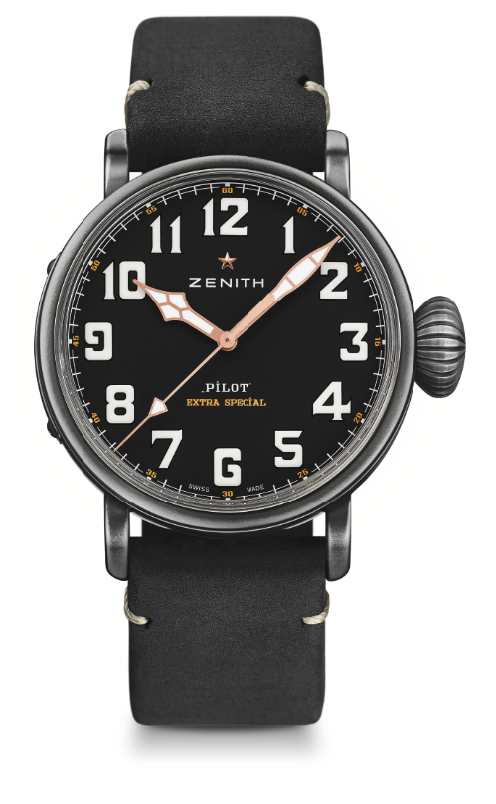
CARACTERÍSTICAS TÉCNICAS

Referencia: 11.2432.679/21.C900

PUNTOS CLAVE
Caja de acero inoxidable envejecido de 45 mm.
Homenaje al Café Racer Sspirit

MOVIMIENTO
Elite 679, Automático
Calibre: 11 ½``` (Diámetro: 25,60 mm)
Altura: 3,85 mm
Componentes: 126
Rubíes: 27
Frecuencia: 28.800 alt/h (4 Hz)
Reserva de marcha: min. 50 horas
Acabados: Masa oscilante con motivo “Côtes de Genève”

FUNCIONES
Horas y minutos centrales
Segundero por aguja central

CAJA, ESFERA Y AGUJAS
Diámetro: 45 mm
Diámetro de abertura: 37,8 mm
Altura: 14,25 mm
Cristal: De zafiro abombado con tratamiento anti reflectante por ambas caras
Fondo: con grabados Café Racer Sspirit
Material: Acero inoxidable envejecido
Hermeticidad: 10 ATM
Esfera: Negra mate
Índices: Números árabes con Super-Luminova SLN C1
Agujas: Chapadas en rutenio negro, facetadas y recubiertas de Super-LumiNova® SLN C1

CORREA Y CIERRE
Correa de piel de nobuck aceitada negra con revestimiento de caucho
Hebilla de titanio

PILOT TYPE 20 EXTRA SPECIAL BLUE
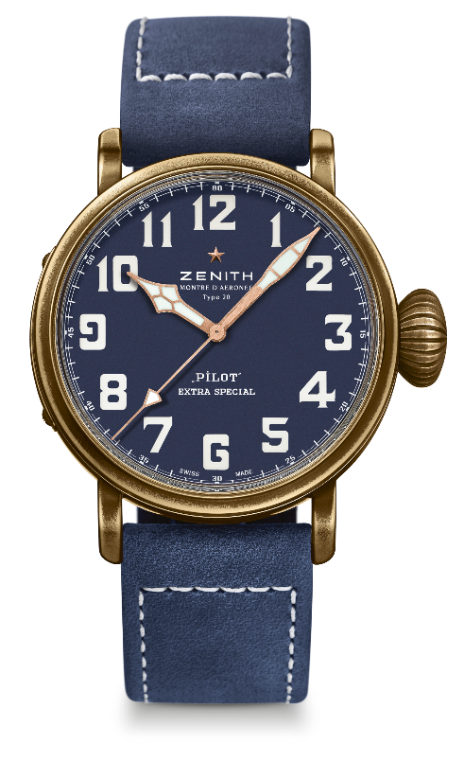
CARACTERÍSTICAS TÉCNICAS

Referencia: 29.2432.679/57.C808

PUNTOS CLAVE
Caja de bronce que desarrollará su propia pátina
Fondo grabado con logo de los instrumentos de vuelo Zenith
Inspirado en los legendarios relojes de aviación Zenith.
Números árabes recubiertos completamente de Super-Luminova

MOVIMIENTO
Elite 679, Automático
Calibre: 11 ½``` (Diámetro: 25,60 mm)
Altura: 3,85 mm
Componentes: 126
Rubíes: 27
Frecuencia: 28.800 alt/h (4 Hz)
Reserva de marcha: min. 50 horas
Acabados: Masa oscilante con motivo “Côtes de Genève”

FUNCIONES
Horas y minutos centrales
Segundero por aguja central

CAJA, ESFERA Y AGUJAS
Diámetro: 45 mm
Diámetro de abertura: 37,8 mm
Altura: 14,25 mm
Cristal: De zafiro abombado con tratamiento anti reflectante por ambas caras
Fondo: Fondo de titanio con logo instrumentos de vuelo Zenith
Material: Bronce
Hermeticidad: 10 ATM
Esfera: Azul mate
Índices: Números árabes con Super-Luminova SLN C1
Agujas: Chapadas en rutenio negro, facetadas y recubiertas de Super-LumiNova® SLN C1

CORREA Y CIERRE
Correa de piel de nobuck aceitada azul con revestimiento de caucho
Hebilla de titanio

